1. 주제

가짜 뉴스 판별 가능한 모델

나반, 13팀, 김상환, 박성원, 최윤호

2. 요약

- 목표: 가짜뉴스 모델을 만들어 가짜뉴스를 판별할 수 있도록 도와줍니다

- 핵심내용: 모델을 테스트 데이터로 학습시키고 정확성이 어느정도인지 시각화해서 표현합니다.

- 중요성: 최근 정보의 양이 많아 어느것이 가짜 뉴스인지 구분하기 어려워지는 경우가 종종 발생하기 때문에 판별할 수 있는 모델의 중요성이 높을 수 있습니다.

3. 대표그림

- 개발 배경: 파이썬 기반

- 예상 결과: 모델의 정확성을 시각화하여 보일 예정

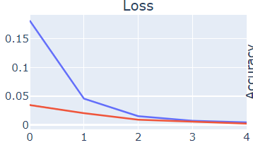

6. 결론

- 보고 내용 요약 : 가짜 뉴스를 판별할 수 있는 모델을 만들고 정확성이 어느 정도인지 시각화하여 나타낼 예정입니다.

- 향후 할일 정리 : 나중에 나올 뉴스를 대비하여 더 많은 데이터를 수집하여 모델을 업데이트합니다.

4. 서론

- 배경 설명

가짜 뉴스는 잘못된 정보를 전파하고 사회적 혼란을 일으킬 수 있는 중요한 문제 중 하나입니다. 가짜 뉴스는 소셜 미디어와 인터넷의 보급, 빠른 정보 전달, 그리고 언론의 다양한 형태로 확산되고 있습니다. 이로 인해 사람들은 종종 신뢰할 수 없는 정보에 노출되며, 잘못된 판단을 내릴 수 있습니다. 따라서 가짜 뉴스 탐지 모델은 현재의 정보 환경에서 중요한 역할을 합니다.

- 사례 분석

정치 분야에서 후보자나 정당에 대한 공격적인 가짜 뉴스가 퍼진 예도 많습니다. 이는 선거의 결과에 영향을 미칠 수 있으며, 정치 논쟁을 더 복잡하게 만들 수 있습니다. 전쟁에서도 가짜 뉴스가 퍼져 군의 사기를 저하시키는 경우도 생겼습니다.

- 문제 정의

가짜 뉴스가 확산되면 기존의 뉴스 매체와 정보에 대한 신뢰도가 하락할 수 있습니다. 사람들은 어떤 정보를 믿어야 할지 혼란스러워지며, 실제로 현실적인 정보에 대한 신뢰가 훼손될 수 있습니다. 가짜 뉴스는 종종 사회적 분열을 심화시키는 역할을 합니다. 거짓 정보는 사람들 사이에 갈등을 유발하고, 정치적, 종교적, 인종적 분쟁을 촉발할 수 있습니다. 가짜 뉴스를 제작하고 퍼뜨리는 사람들은 광고 수익, 사기, 불법 상품 판매 등을 목적으로 할 수 있으며, 이로 인해 경제적 피해가 발생할 수 있습니다. 가짜 뉴스는 정치적 결정과 공공 정책에 영향을 미칠 수 있으며, 정확한 정보 없이 잘못된 결정을 내리는데 기여할 수 있습니다.

- 극복 방안

가짜 뉴스 모델을 사용하여 가짜 뉴스를 탐지하고 사용자의 피해를 줄일 수 있게 해줍니다.

5. 본론

- 시스템 개요 그림 1개 이상

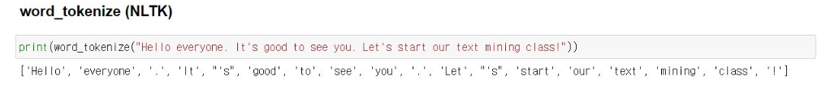

단어들을 토큰화하여 가짜 뉴스에서 해당 단어의 비중이나 다른 단어들과의 연관성 분석합니다.

- 필요한 기술 요소 설명

자연어 처리: 텍스트 데이터를 처리하고 이해하는데 필요한 핵심 기술입니다. 텍스트를 토큰화하고, 단어를 벡터로 표현하며, 문장 구문 및 의미를 분석하는 기술이 포함됩니다.

가짜 뉴스 모델을 훈련하기 위해 기계 학습 및 딥러닝 기술을 활용합니다. 이러한 기술은 모델을 데이터로부터 학습하고 예측을 수행하는 데 사용됩니다.

- 구현 방법 및 개발 방향

먼저 파이썬 환경에서 모델을 설계합니다. 그리고 가짜 뉴스와 진짜 뉴스의 데이터를 수집하고 전처리합니다. 이 데이터는 훈련 데이터와 테스트 데이터로 나눠 진행합니다.

텍스트를 토큰화하여 기계학습에 이용합니다.

설계한 모델을 훈련 데이터로 학습시킵니다. TensorFlow를 이용할 예정입니다.

테스트 데이터를 사용하여 모델을 평가하고 정확도나 정밀도를 측정하고 시각화합니다.